**NHẬP MÔN CÔNG NGHỆ PHẦN MỀM**

**TÀI LIỆU THIẾT KẾ**

**PHẦN MỀM QUẢN LÍ CỬA HÀNG TRÀ SỮA**

*Gru Gru*

Giáo viên hướng dẫn: **Ngô Ngọc Đăng Khoa**

C:\Users\tdqua_000\Dropbox\SS-Slides\DeCuong-CDIO\Template CDIO v4.2\Templates\Hinh anh\LogoTruong.png

Bộ môn Công nghệ phần mềm

Khoa Công nghệ thông tin

Đại học Khoa học tự nhiên TP HCM

**MỤC LỤC**

[1 Thông tin nhóm 4](#_Toc530845728)

[2 Mô hình quan niệm 5](#_Toc530845729)

[3 Thiết kế kiến trúc 5](#_Toc530845730)

[3.1 Sơ đồ kiến trúc 5](#_Toc530845731)

[3.2 Sơ đồ lớp (Class Diagram) 6](#_Toc530845732)

[3.3 Đặc tả các lớp đối tượng 6](#_Toc530845733)

[3.3.1 Lớp HoaDon 6](#_Toc530845734)

[3.3.2 Lớp SanPham 7](#_Toc530845735)

[3.3.3 Lớp NhanVien 7](#_Toc530845736)

[3.3.4 Lớp KhachHang 8](#_Toc530845737)

[4 Thiết kế dữ liệu 8](#_Toc530845738)

[4.1 Sơ đồ dữ liệu 8](#_Toc530845739)

[4.2 Đặc tả dữ liệu 9](#_Toc530845740)

[5 Thiết kế giao diện người dùng 10](#_Toc530845741)

[5.1 Sơ đồ và danh sách màn hình 10](#_Toc530845742)

[5.1.1 Sơ đồ màn hình 10](#_Toc530845743)

[5.1.2 Danh sách màn hình 10](#_Toc530845744)

[5.2 Đặc tả các màn hình giao diện 12](#_Toc530845745)

[5.2.1 Màn hình “đăng nhập” 12](#_Toc530845746)

[5.2.2 Màn hình “chính” 13](#_Toc530845747)

[5.2.3 Màn hình “thống kê” 14](#_Toc530845748)

[5.2.4 Màn hình “tìm kiếm” 15](#_Toc530845749)

[5.2.5 Màn hình “lịch làm việc” 16](#_Toc530845750)

[5.2.6 Màn hình “Phân công lịch làm việc” 16](#_Toc530845751)

[5.2.7 Màn hình “thông tin thức uống” 17](#_Toc530845752)

[5.2.8 Màn hình “đăng ký khách hàng mới” 17](#_Toc530845753)

[5.2.9 Màn hình “thông tin khách hàng” 18](#_Toc530845754)

[5.2.10 Màn hình ”quản lý nhân viên” 18](#_Toc530845755)

[5.2.11 Màn hình “ chỉnh sửa thông tin thức uống” 18](#_Toc530845756)

# Thông tin nhóm

**Website / Facebook nhóm:** <https://www.facebook.com/Grừ-Grừ-295948240999595/>

|  |  |  |  |
| --- | --- | --- | --- |
| **MSSV** | **Họ Tên** | **Email** | **Điện thoại** |
| **1612827** | **Thái Thiên Vũ** | thienvu1802@gmail.com | 0334110404 |
| **1612799** | **Nguyễn Thị Bích Vân** | vannguyen30091998@gmail.com | 0765920507 |
| **1612800** | **Nguyễn Sĩ Văn** | nguyensivan1998@gmail.com | 0338702340 |
| **1612785** | **Đặng Thanh Tuấn** | contact.dangthanhtuan@gmail.com | 0338434323 |

# Mô hình quan niệm

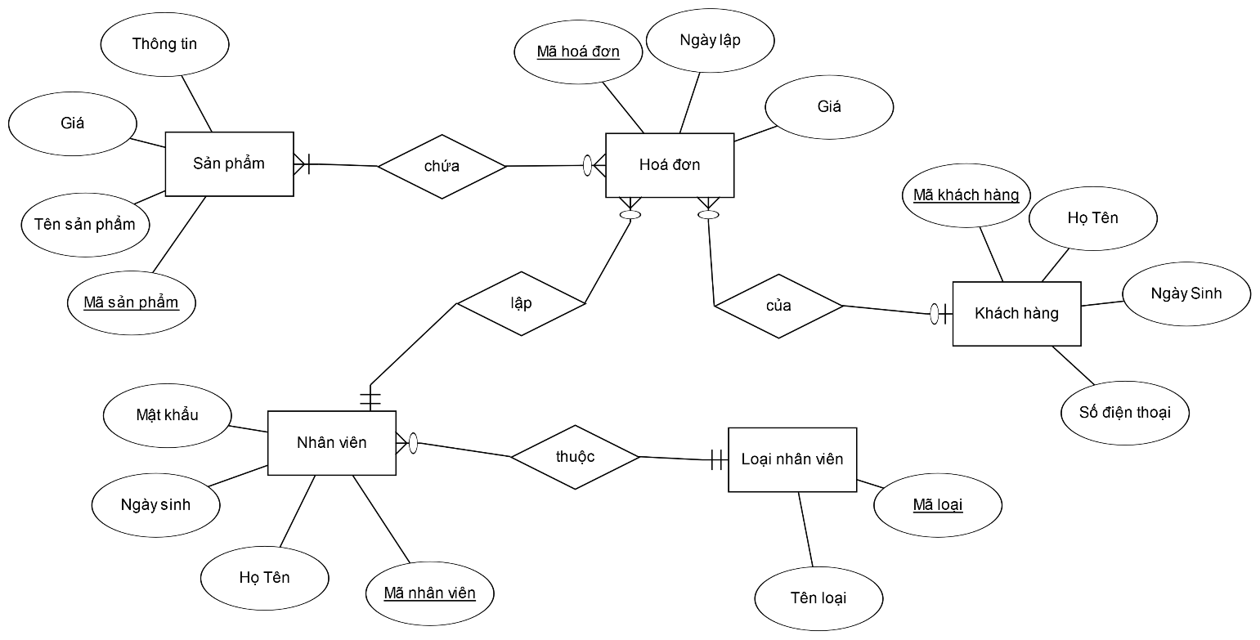

Hình 1: Sơ đồ quan niệm

# Thiết kế kiến trúc

## Sơ đồ kiến trúc

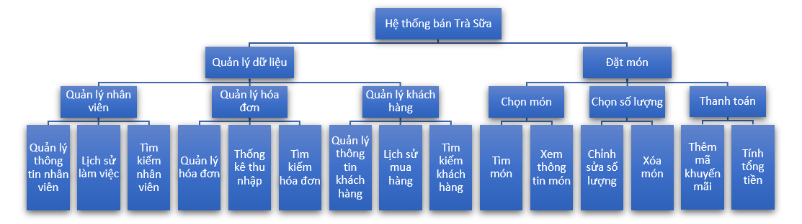

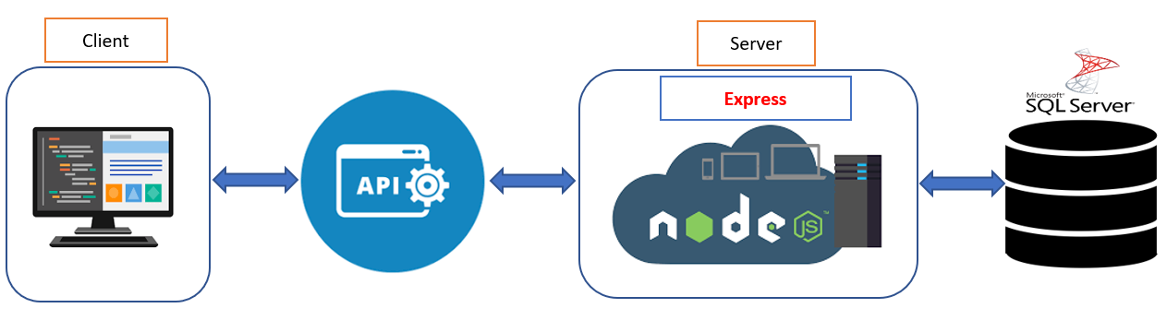

## Sơ đồ lớp (Class Diagram)

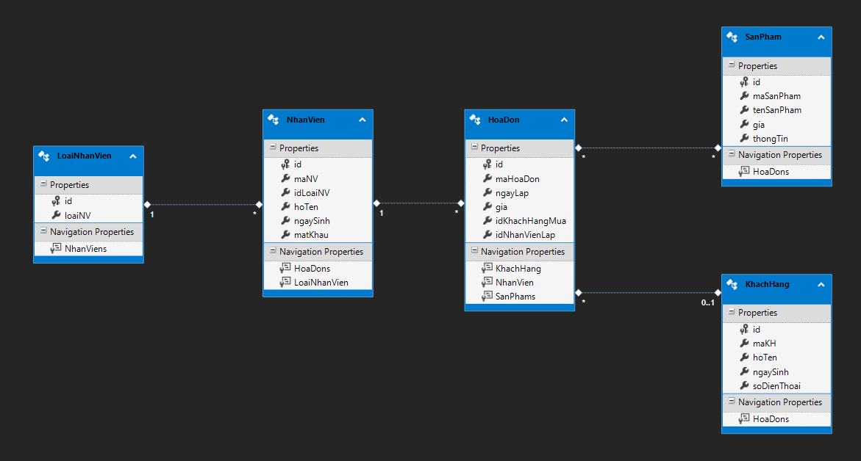

## Đặc tả các lớp đối tượng

### Lớp HoaDon

|  |  |  |  |  |
| --- | --- | --- | --- | --- |
| **STT** | **Tên thuộc tính** | **Loại** | **Ràng buộc** | **Ý nghĩa** |
| 1 | id | public | Duy nhất | Id của hóa đơn |
| 2 | maHoaDon | public | Duy nhất | Mã của hóa đơn |
| 3 | ngayLap | public | Hợp lệ | Ngày lập hóa đơn |
| 4 | gia | public | Không âm | Tổng giá của hóa đơn |
| 5 | idKhachHangMua | public | Duy nhất | Id của khách hàng mua hàng |
| 6 | IdNhanVienLap | public | Duy nhất | Id của nhân viên lập hóa đơn |

|  |  |  |  |  |
| --- | --- | --- | --- | --- |
| **STT** | **Tên phương thức** | **Loại** | **Ràng buộc** | **Ý nghĩa** |
| 1 | HoaDon | public |  | Constructor |

### Lớp SanPham

|  |  |  |  |  |
| --- | --- | --- | --- | --- |
| **STT** | **Tên thuộc tính** | **Loại** | **Ràng buộc** | **Ý nghĩa** |
| 1 | id | public | Duy nhất | Id của sản phẩm |
| 2 | maSanPham | public | Duy nhất | Mã của sản phẩm |
| 3 | tenSanPham | public |  | Tên của sản phẩm |
| 4 | gia | public | Không âm | Giá của sản phẩm |
| 5 | thongTin | public |  | Thông tin của sản phẩm |

|  |  |  |  |  |
| --- | --- | --- | --- | --- |
| **STT** | **Tên phương thức** | **Loại** | **Ràng buộc** | **Ý nghĩa** |
| 1 | SanPham | public |  | Constructor |

### Lớp NhanVien

|  |  |  |  |  |
| --- | --- | --- | --- | --- |
| **STT** | **Tên thuộc tính** | **Loại** | **Ràng buộc** | **Ý nghĩa** |
| 1 | id | public | Duy nhất | Id của nhân viên |
| 2 | maNV | public | Duy nhất | Mã của nhân viên |
| 3 | idLoaiNV | public | Duy nhất | Loại nhân viên |
| 4 | hoTen | public | Tối đa 30 kí tự | Họ tên của nhân viên |
| 5 | ngaySinh | public | Hợp lệ | Ngày tháng năm sinh của nhân viên |
| 6 | matKhau | public | Ít nhất 8 kí tự | Mật khẩu của nhân viên |

|  |  |  |  |  |
| --- | --- | --- | --- | --- |
| **STT** | **Tên phương thức** | **Loại** | **Ràng buộc** | **Ý nghĩa** |
| 1 | NhanVien | public |  | Constructor |

### Lớp KhachHang

|  |  |  |  |  |
| --- | --- | --- | --- | --- |
| **STT** | **Tên thuộc tính** | **Loại** | **Ràng buộc** | **Ý nghĩa** |
| 1 | id | public | Duy nhất | Id của khách hàng |
| 2 | maKH | public | Duy nhất | Mã của khách hàng |
| 3 | soDienThoai | public | Duy nhất | Số điện thoại khách hàng |
| 4 | hoTen | public | Tối đa 30 kí tự | Họ tên của khách hàng |
| 5 | ngaySinh | public | Hợp lệ | Ngày tháng năm sinh của khách hàng |

|  |  |  |  |  |
| --- | --- | --- | --- | --- |
| **STT** | **Tên phương thức** | **Loại** | **Ràng buộc** | **Ý nghĩa** |
| 1 | KhachHang | public |  | Constructor |

# Thiết kế dữ liệu

## Sơ đồ dữ liệu

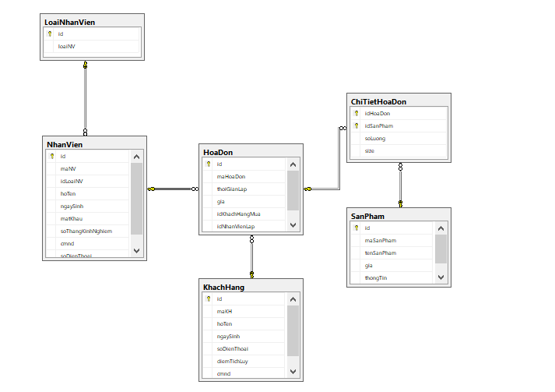

## Đặc tả dữ liệu

* Bảng KhachHang: Chứa thông tin khách hàng thân thiết:
  + id: id phân biệt các khách hàng, được đánh số tự động.
  + maKH: mã số khách hàng, gồm 10 ký tự.



* + hoTen: họ tên khách hàng
  + ngaySinh: ngày sinh khách hàng
  + soDienThoai: số điện thoại của khách hàng
* Bảng HoaDon: Chứa thông tin của hoá đơn:
  + id: id phân biệt các hoá đơn với nhau, được đánh số tự động
  + maHoaDon: mã số hoá đơn, gồm 10 kí tự
  + ngayLap: ngày lập hoá đơn
  + gia: giá trị hoá đơn
  + idKhachHang: id của khách hàng mua hàng
  + idNhanVienLap: id của nhân viên lập hoá đơn
* Bảng SanPham: Chứa thông tin của sản phẩm
  + id: id phân biệt các sản phẩm với nhau, được đánh số tự động
  + maSanPham: mã của sản phẩm, gồm 10 kí tự
  + tenSanPham: tên của sản phẩm
  + gia: giá của sản phẩm
  + thongTin: thông tin bổ sung (nếu có)
  + Bảng ChiTietHoaDon: Chứa thông tin cụ thể của mỗi hoá đơn
  + idHoaDon: mã hoá đơn
  + idSanPham: mã của sản phẩm
* Bảng NhanVien: Chứa thông tin của nhân viên:
  + id: id của nhân viên, được đánh số tự động
  + maNV: mã của nhân viên, gồm 10 kí tự
  + idLoaiNV: mã loại nhân viên
  + hoTen: họ tên của nhân viên
  + ngaySinh: ngày sinh của nhân viên
  + matKhau: mật khẩu đăng nhập của nhân viên
* Bảng LoaiNhanVien: Chứa thông tin loại nhân viên:
  + id: id loại nhân viên
  + loaiNV: mã loại nhân viên, gồm 10 kí tự

# Thiết kế giao diện người dùng

## Sơ đồ và danh sách màn hình

### Sơ đồ màn hình

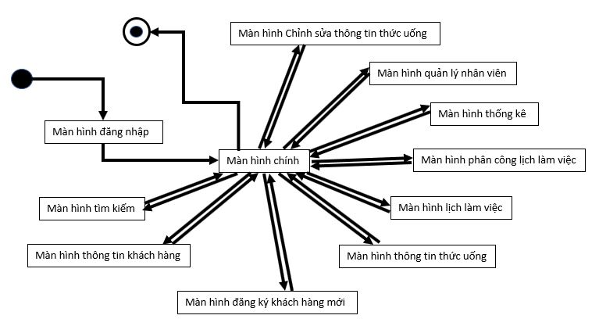

### Danh sách màn hình

|  |  |  |
| --- | --- | --- |
| **STT** | **Tên màn hình** | **Ý nghĩa/ Ghi chú** |
| 1 | Màn hình đăng nhập | Cho phép nhân viên hoặc quản lý đăng nhập vào ứng dụng để sửa dụng các chức năng của ứng dụng. |
| 2 | Màn hình Chính( Màn hình chọn món, tính tiền,…) | Cho phép người dùng thực hiện các thao tác:  + nhân viên : Chọn món, xuất hóa đơn và đi đến màn hình tìm kiếm, đăng ký khách hàng mới, chỉnh sửa thông tin khách hàng, xem lịch làm việc, chỉnh sửa thông tin tài khoản của mình và đăng xuất.  + Quản lý: Chọn món, xuất hóa đơn và đi đến màn hình tìm kiếm, đăng ký khách hàng mới, chỉnh sửa thông tin khách hàng, xem lịch làm việc, chỉnh sửa thông tin tài khoản của mình, phân công nhân viên, chỉnh sửa thức uống, quản lý nhân viên và đăng xuất. |
| 3 | Màn hình thông tin thức uống | Hiển thị thông tin của thức uống đó: Tên, thành phần, loại thức uống,... |
| 4 | Màn hình thống kê | Cho phép quản lý thống kê doanh thu của cửa hàng theo ngày tùy chọn, thức uống, khách hàng, nhân viên, giá tiền, số lượng,.... |
| 5 | Màn hình Tìm kiếm | Cho phép người dùng tìm kiếm hóa đơn theo khách hàng, nhân viên, thức uống, ngày, giờ, giá tiền, số lượng,… |
| 6 | Màn hình Lịch làm việc | Hiển thị bảng phân công lịch làm việc cho nhân viên theo tuần có ngày mà nhân viên đã chọn. |
| 7 | Màn hình phân công lịch làm việc | Cho phép quản lý phân công lịch làm việc cho nhân viên trong tuần sắp tới và chỉnh sửa lịch làm việc cho nhân viên trong tuần. |
| 8 | Màn hình đăng ký khách hàng mới | Cho phép nhân viên hoặc quản lý đăng ký thành viên cho khách hàng mới. |
| 9 | Màn hình chỉnh sửa thông tin thức uống | Cho phép quản lý chỉnh sửa thông tin thức uống hoặc thêm vào loại thức uống mới. |
| 10 | Màn hình quản lý nhân viên | Cho phép quản lý xem thông tin, lịch làm việc của các nhân viên, thời gian làm việc. |
| 11 | Màn hình thông tin khách hàng | Cho phép người dùng tìm kiếm khách hàng để cập nhật, chỉnh sửa thông tin đối với nhân viên và quản lý; xóa khách hàng đối với quản lý. |

## Đặc tả các màn hình giao diện

### Màn hình “đăng nhập”

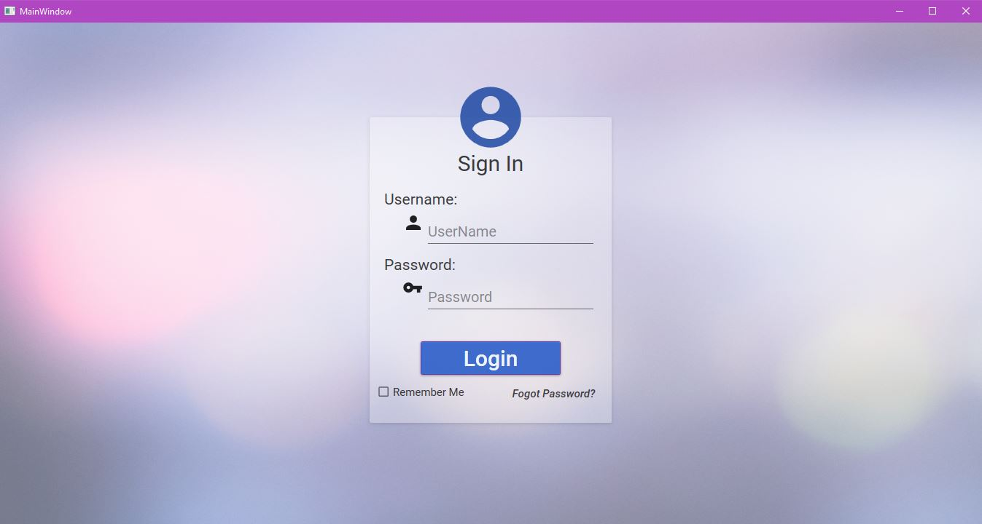

|  |  |  |
| --- | --- | --- |
| **STT** | **Tên nút bấm** | **Ý nghĩa** |
| 1 | Login | Kiểm tra tên người dùng và mật khẩu mà khách hàng nhập ở ô UserName và ô Password có hợp lệ, nếu hợp lệ thì cho phép người dùng sử dụng các chức năng của ứng dụng theo hai cấp độ: nhân viên hoặc quản lý. |
| 2 | Remember Me | Lưu lại mật khẩu cho người dùng trong lần đăng nhập tiếp theo |
| 3 | Forgot Password? | Hỗ trợ người dùng khi người dùng quên mật khẩu. |

### Màn hình “chính”

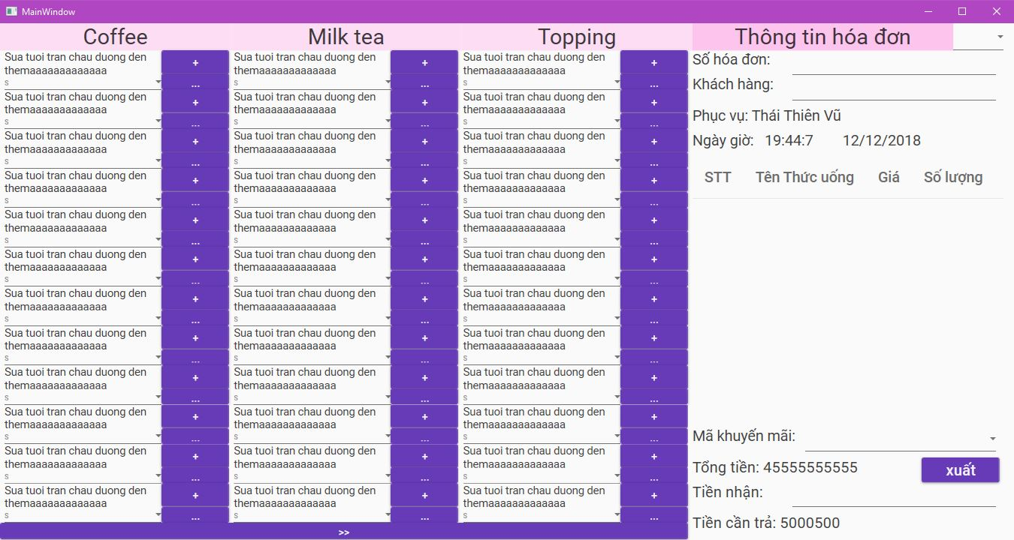

|  |  |  |
| --- | --- | --- |
| **STT** | **Vùng** | **Ý nghĩa** |
| 1 | Chọn món | Hiển thị được 36 món ăn và các món ăn còn lại ở trang tiếp theo khi nhấn nút ”>>”.  Nhân viên chọn món bằng cách nhấn vào nút “+”.  Nhân viên chọn size bằng cách nhấn vào nút .  Nhân viên xem thông tin thức uống hoặc quản lý chỉnh sữa thông tin thức uống bằng cách nhấn nút “...” |
| 2 | Thông tin hóa đơn | Hiển thị số hóa đơn, họ tên khách hàng, học tên nhân viên phục vụ, ngày giờ xuất hóa đơn, thông tin các loại thức uống mà khách hàng đã chọn, tổng tiền, tiền cần trả.  Cho phép người dùng nhập mã khuyến mãi cho khách hàng ở ô “mã khuyến mãi”.  Cho phép xuất hóa đơn khi người dùng bấm “Xuất” |

### Màn hình “thống kê”

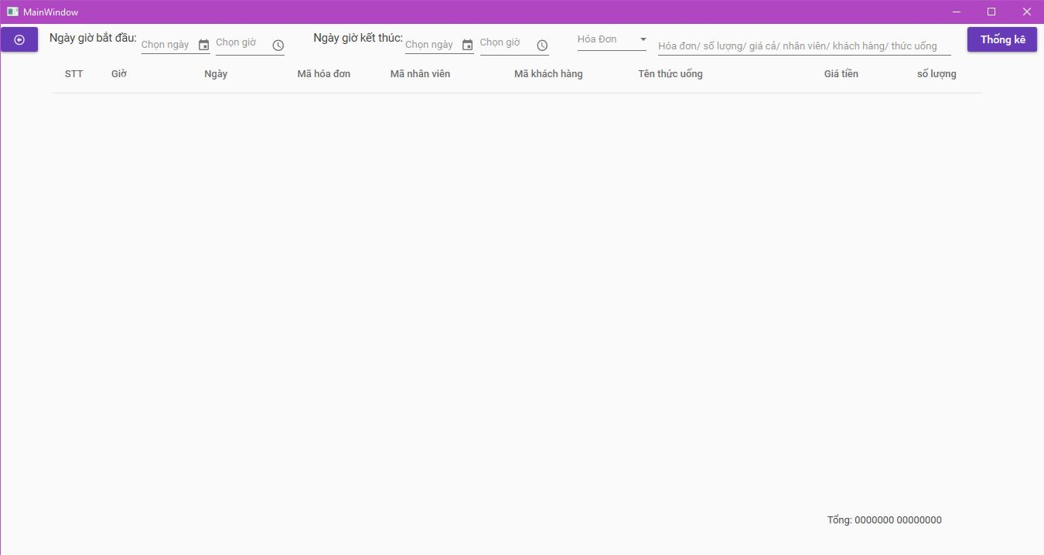

|  |  |  |
| --- | --- | --- |
| **STT** | **Vùng** | **Ý nghĩa** |
| 1 |  | Người dùng chọn ngày giờ kết thúc để thống kê các hóa đơn lập ra sau ngày giờ đó. |
| 2 |  | Người dùng chọn ngày giờ kết thúc để thống kê các hóa đơn lập ra trước ngày giờ đó. |
| 3 |  | Cho phép người dùng chọn loại thống kê mà người dùng muốn: hóa đơn, số lượng, giá, nhân viên, khách hàng, thức uống. |
| 4 |  | Người dùng nhập vào tên một loại thức uống, họ tên khách hàng, mã hóa đơn, số lượng thức uống trong hóa đơn, tổng tiền của hóa đơn hoặc họ tên nhân viên để thống kê. |
| 5 | Nút ”Thống kê” | Người dùng nhấn vào nút thống kê để xuất ra kết quả thống kê ở dưới. |

### Màn hình “tìm kiếm”

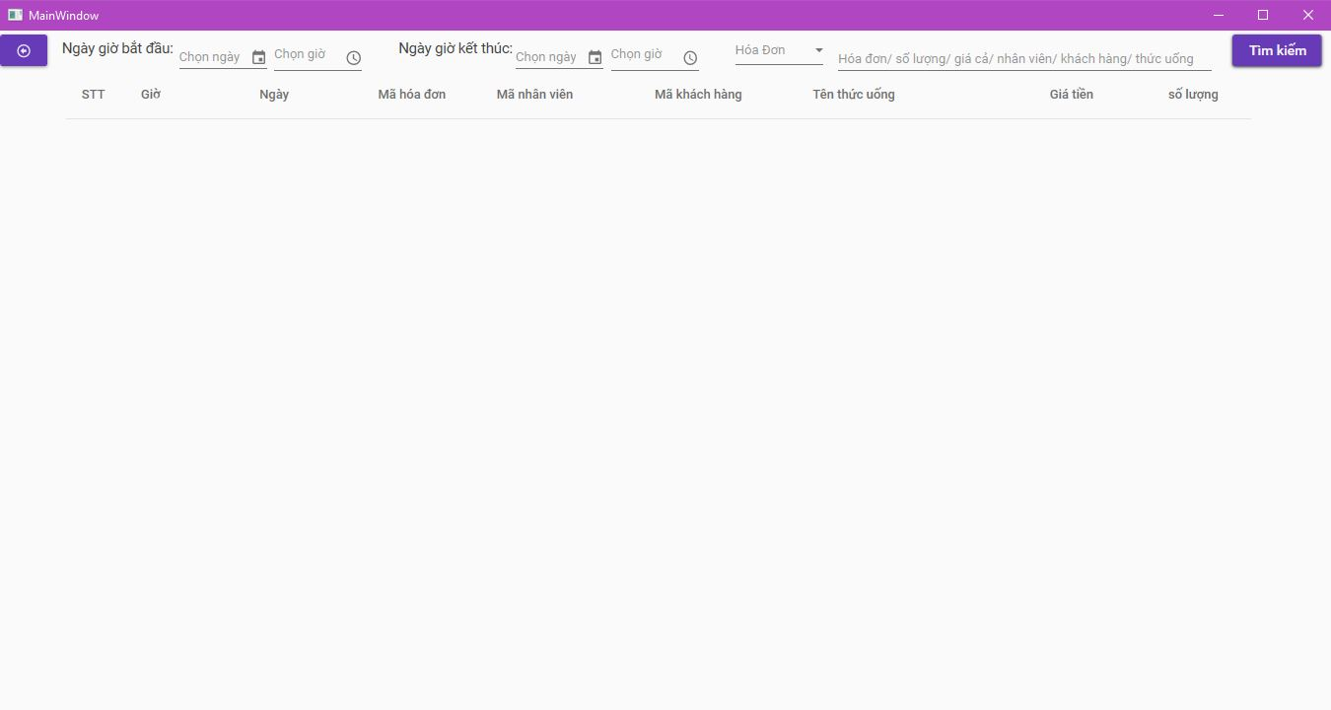

|  |  |  |
| --- | --- | --- |
| **STT** | **Vùng** | **Ý nghĩa** |
| 1 |  | Người dùng chọn ngày giờ kết thúc để tìm kiếm các hóa đơn lập ra sau ngày giờ đó. |
| 2 |  | Người dùng chọn ngày giờ kết thúc để tìm kiếm các hóa đơn lập ra trước ngày giờ đó. |
| 3 |  | Cho phép người dùng chọn loại tìm kiếm mà người dùng muốn: hóa đơn, số lượng, giá, nhân viên, khách hàng, thức uống. |
| 4 |  | Người dùng nhập vào tên một loại thức uống, họ tên khách hàng, mã hóa đơn, số lượng thức uống trong hóa đơn, tổng tiền của hóa đơn hoặc họ tên nhân viên để tìm kiếm hóa đơn đó. |
| 5 | Nút ”Tìm kiếm” | Người dùng nhấn vào nút tìm kiếm để xuất ra kết quả tìm kiếm ở dưới. |

### Màn hình “lịch làm việc”

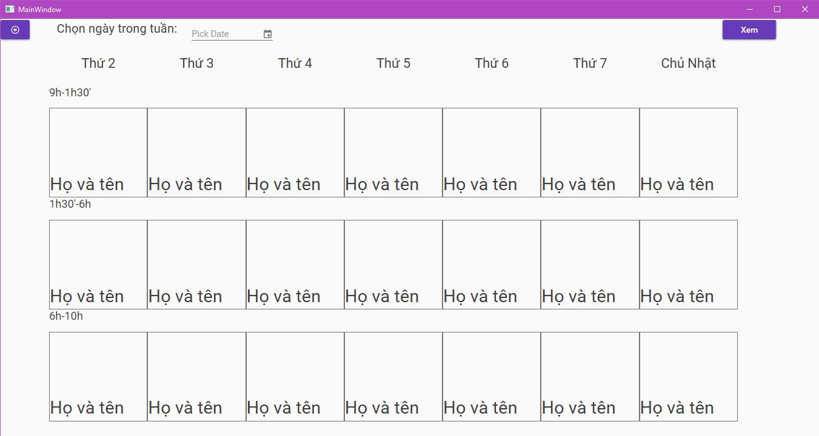

### Màn hình “Phân công lịch làm việc”

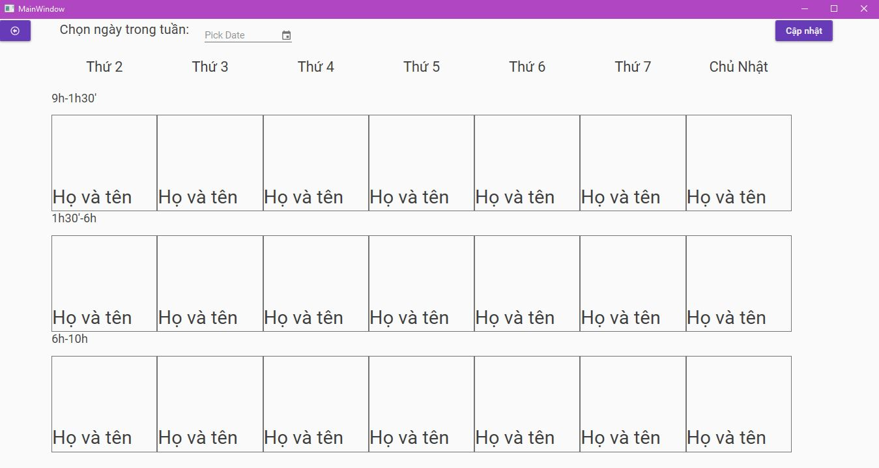

### Màn hình “thông tin thức uống”

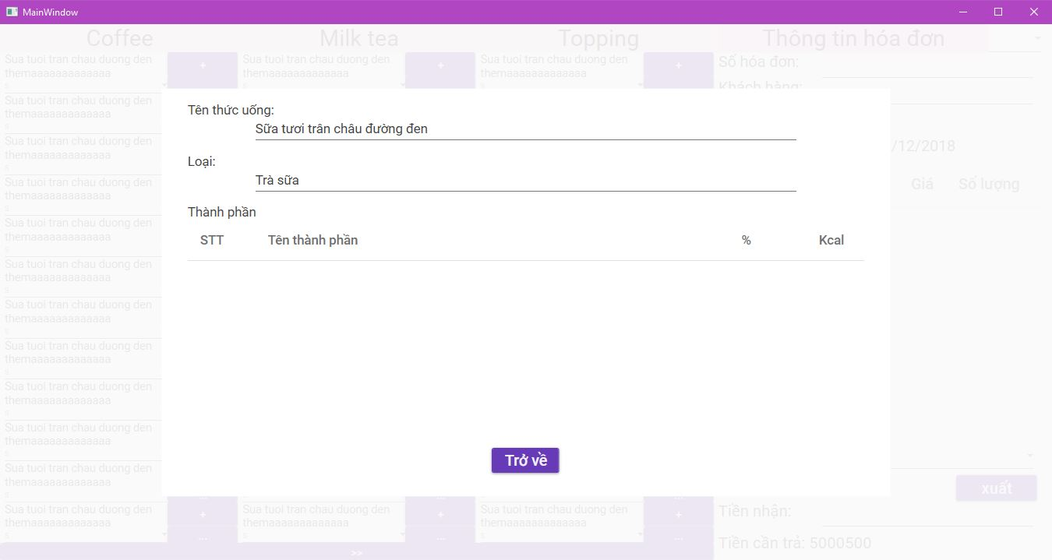

### Màn hình “đăng ký khách hàng mới”

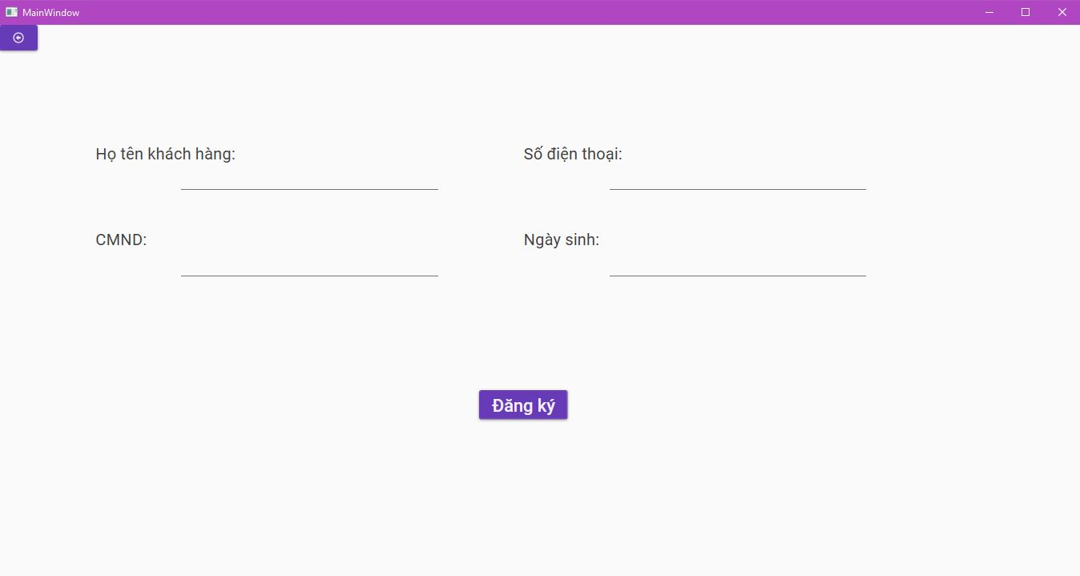

### Màn hình “thông tin khách hàng”

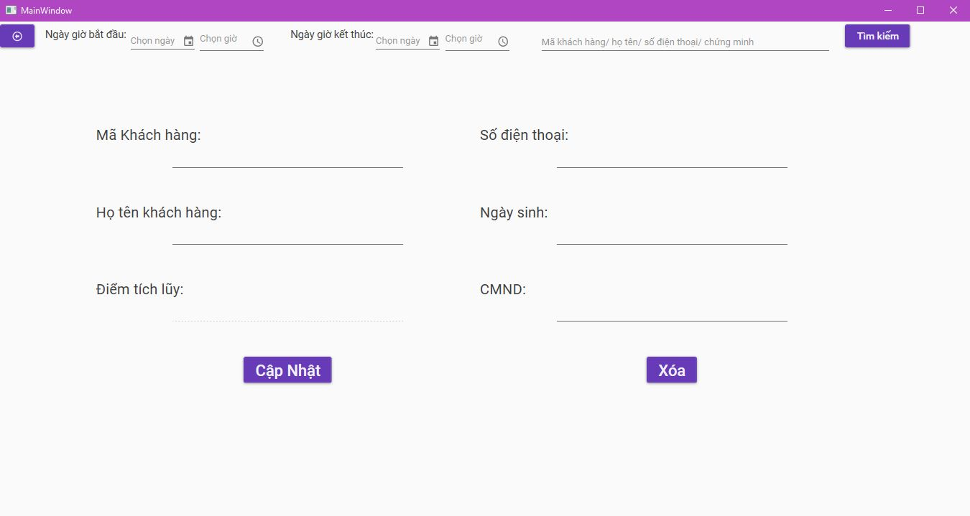

### Màn hình ”quản lý nhân viên”

### Màn hình “ chỉnh sửa thông tin thức uống”

